Propuesta de impresoras para MKT

EPSON F570
La solución completa de 24″ pulgadas (61 centímetros) para impresiones y sublimación eficientes. Una impresora profesional con soporte técnico y garantía en México.
Ideal para personalizar artículos promocionales, tazas, almohadillas, textiles y más, esta impresora de sublimación de tinta de alto rendimiento, ofrece calidad profesional utilizando la potente tecnología Precision Core

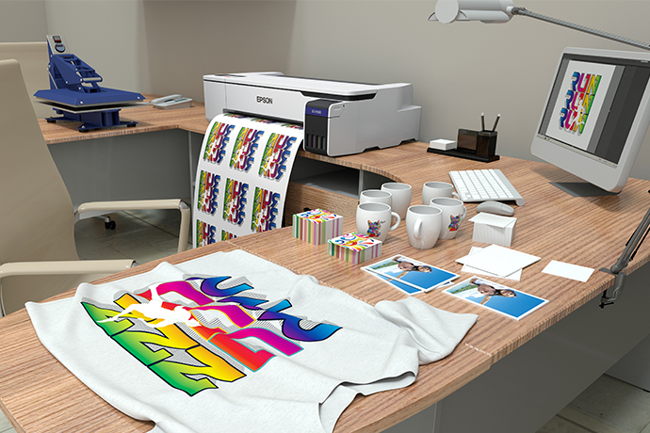

HP Color LaserJet Pro serie M453-M454

Impresion en diversos materias como:

- Papel fotografia
- Cartulinas de alto gramaje
- Papel transfer para estampar prendas y diversos articulos
- papel sticker

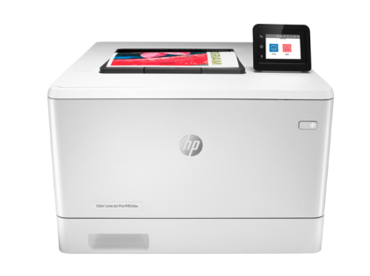

Expression Photo HD XP-15000

Impresion en diversos materias como:

- Papel fotografia
- Papel transfer para estampar prendas y diversos articulos
- papel sticker

La bandeja de papel de carga frontal puede utilizarse para papeles con un tamaño de hasta A4, mientras que el alimentador de papel trasero es adecuado para papeles con un tamaño de hasta A3+, incluidos aquellos más gruesos. También puedes imprimir a doble cara en A4 y en CD y DVD compatibles.

